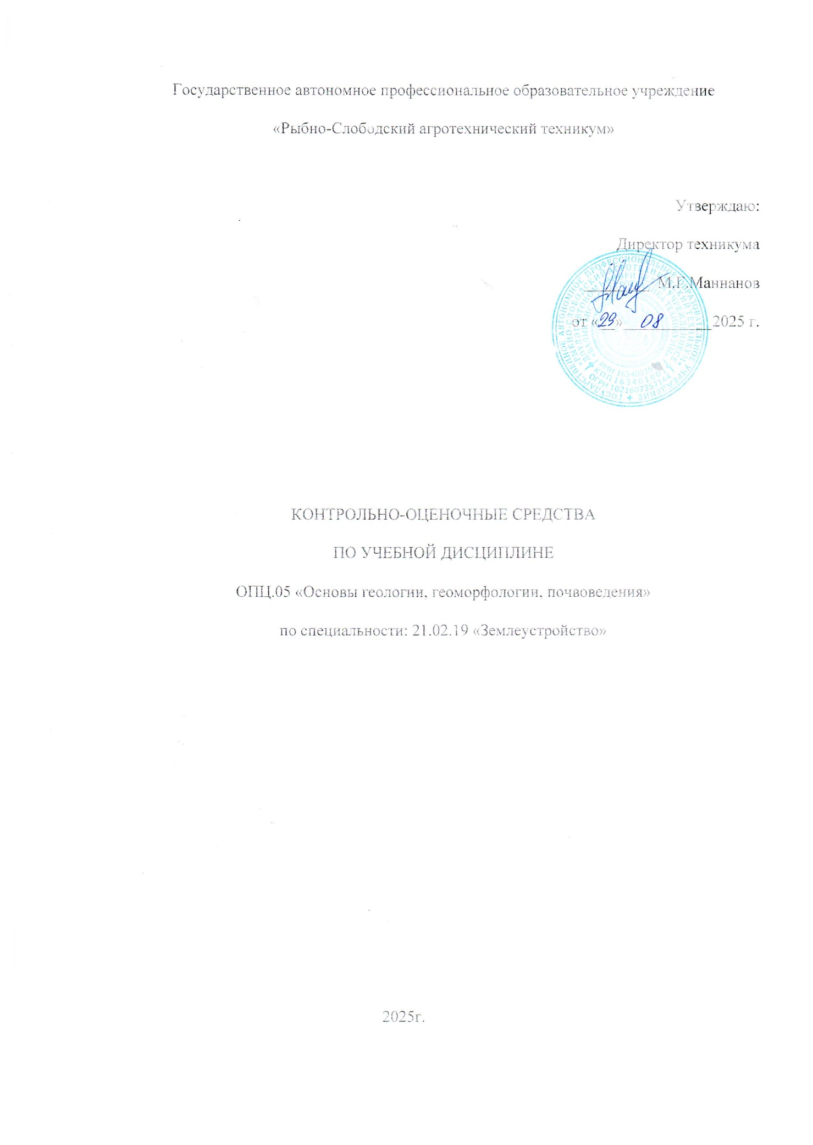

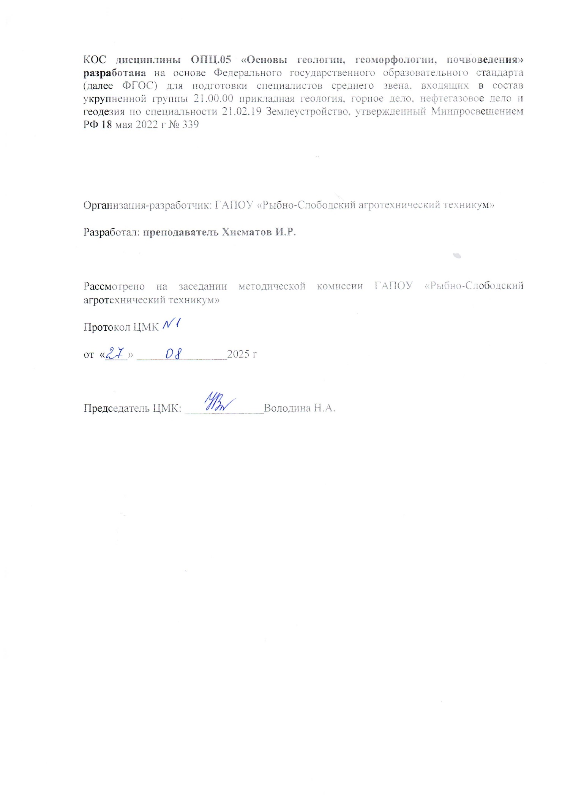

Содержание
стр
- Паспорт комплекта контрольно-оценочных средств 4
  - Область применения контрольно-оценочных средств 4
  - Система контроля и оценки освоения программы учебной дисциплины 6
    - Формы промежуточной аттестации по учебной дисциплине 6
    - Организация текущего контроля успеваемости и промежуточной аттестации
по итогам освоения учебной дисциплины 6
    - Оценка достижения обучающимися личностных результатов. 7
- Задания для контроля и оценки освоения программы учебной дисциплины .... 8
  - Задания для текущего контроля 8
  - Задания для промежуточной аттестации 20
- Рекомендуемая литература и иные источники 24

- ПАСПОРТ КОМПЛЕКТА КОНТРОЛЬНО-ОЦЕНОЧНЫХ СРЕДСТВ
  - Область применения контрольно-оценочных средств
Комплект контрольно-оценочных средств предназначен для проверки и оценки результатов освоения учебной дисциплины ОП.05. Основы геологии, геоморфологии, почвоведения программы подготовки специалистов среднего звена (далее ННССЗ) по специальности 21.02.19 Землеустройство.
Контрольно-оценочные средства (КОС) представляют собой комплект материалов для проведения промежуточной аттестации и текущего контроля.
КОС предназначены для проверки усвоенных знаний и освоенных умений по дисциплине в целях овладения предусмотренных стандартом общих и профессиональных компетенций, а также для оценки достижения обучающимися личностных результатов.

Комплект контрольно-оценочных средств позволяет оценивать:
1.Формирование элементов профессиональных компетенций (ПК) и элементов общих компетенций (ОК):
Общие компетенции:
ОК 03. Планировать и реализовывать собственное профессиональное и личностное развитие, предпринимательскую деятельность в профессиональной сфере, использовать знания по финансовой грамотности в различных жизненных ситуациях.
ОК 07. Содействовать сохранению окружающей среды, ресурсосбережению, применять знания об изменении климата, принципы бережливого производства, эффективно действовать в чрезвычайных ситуациях.
Профессиональные компетенции:
ПК 1.2. Выполнять топографические съемки различных масштабов.
ПК 1.5. Выполнять дешифрирование аэро- и космических снимков для получения информации об объектах недвижимости.
ПК 4.1. Проводить проверки и обследования для обеспечения соблюдения требований законодательства Российской Федерации.
ПК 4.2. Проводить количественный и качественный учет земель, принимать участие в их инвентаризации и мониторинге.
ПК 4.3. Осуществлять контроль использования и охраны земельных ресурсов.
ПК 4.4. Разрабатывать природоохранные мероприятия.
2.Освоение умений и усвоение знаний
Таблица 1
Освоенные умения, усвоенные знания | Показатели оценки результата | Форма контроля и оценивания
У1 | читать геологические карты и профили специального назначения | оценка выполнения практической работы т
У 2 | составлять описание минералов по образцам | оценка выполнения практической работы тестирование

У 3 | составлять описание горных пород по образцам | оценка выполнения практической работы тестирование
У 4 | определять формы рельефа | оценка выполнения практической работы тестирование
У 5 | определять и составлять описание типов почвообразующих пород | оценка выполнения практической работы тестирование
У 6 | анализировать динамику и геологическую деятельность подземных вод | оценка выполнения практической работы тестирование
З 1 | классификацию горных пород и минералов | тестирование
З 2 | генетические типы четвертичных отложений | тестирование
З 3 | формы рельефа и процессы рельефообразования | тестирование

3. Формирование личностных результатов реализации программы воспитания по специальности:
ЛР 1. Осознающий себя гражданином и защитником великой страны
ЛР 10. Заботящийся о защите окружающей среды, собственной и чужой безопасности, в том числе цифровой
ЛР 13. Демонстрирующий готовность и способность вести с другими людьми, достигать в нем взаимопонимания, находить общие цели и сотрудничать для их достижения в профессиональной деятельности
ЛР 15. Проявляющий гражданское отношение к профессиональной деятельности как к возможности личного участия в решении общественных, государственных, общенациональных проблем
  - Система контроля и оценки освоения программы учебной дисциплины
    - Форма промежуточной аттестации по УД
Учебная дисциплина | Формы промежуточной аттестации
1 | 2
ОП. 05 Основы геологии, геоморфологии, почвоведения | Дифференцированный зачет

    - Организация текущего контроля успеваемости и промежуточной аттестации по итогам освоения программы учебной дисциплины
В период обучения по образовательной программе СПО осуществляется текущий контроль успеваемости студентов, промежуточная и итоговая аттестация по учебным дисциплинам и профессиональным модулям.
Текущий контроль осуществляется в пределах учебного времени, отведенного на учебную дисциплину, оценивается по пятибалльной шкале. Текущий контроль проводится с целью объективной оценки качества освоения программы дисциплины, а также стимулирования учебной деятельности студентов, подготовки к промежуточной аттестации и обеспечения максимальной эффективности учебного процесса. Для оценки качества подготовки используются различные формы и методы контроля. Текущий контроль учебной дисциплины осуществляется в форме устного опроса; защиты практических заданий, реферата, творческих работ; выполнения контрольных и тестовых заданий; решения ситуационных задач и других форм контроля, предусмотренных программой учебной дисциплины.
Промежуточная аттестация проводится в форме, предусмотренной планом учебного процесса: дифференцированного зачета.
В период сложной санитарно-эпидемиологической обстановки или других ситуациях невозможности очного обучения и проведения аттестации студентов колледж реализует образовательные программы или их части с применением электронного обучения, дистанционных образовательных технологий в предусмотренных законодательством формах обучения или при их сочетании, при проведении учебных занятий, практик, текущего контроля успеваемости, промежуточной, итоговой и (или) государственной итоговой аттестации обучающихся.
Формы и процедура текущего контроля и промежуточной аттестации знаний студентов определяются положениями: «О текущем контроле и промежуточной аттестации обучающихся», «О применении электронного обучения, дистанционных образовательных технологий при реализации образовательных программ», «Об организации образовательного процесса в ГАПОУ «Рыбно-Слободский агротехнический техникум» в связи с профилактическими мерами, связанными с угрозой коронавирусной инфекции»
    - Оценка достижения обучающимися личностных результатов.
Оценка личностных результатов проводится в рамках контрольных и оценочных процедур, предусмотренных настоящей программой.
Комплекс примерных критериев оценки личностных результатов обучающихся:
- демонстрация интереса к будущей профессии;
- оценка собственного продвижения, личностного развития;
- положительная динамика в организации собственной учебной деятельности по результатам самооценки, самоанализа и коррекции ее результатов;
- ответственность за результат учебной деятельности и подготовки к профессиональной деятельности;
- проявление высокопрофессиональной трудовой активности;
- участие в исследовательской и проектной работе;
- участие в конкурсах профессионального мастерства, олимпиадах по профессии, викторинах, в предметных неделях;
- соблюдение этических норм общения при взаимодействии с обучающимися, преподавателями, мастерами и руководителями практики;
- конструктивное взаимодействие в учебном коллективе/бригаде;
- демонстрация навыков межличностного делового общения, социального имиджа;
- готовность к общению и взаимодействию с людьми самого разного статуса, этнической, религиозной принадлежности и в многообразных обстоятельствах;
- сформированность гражданской позиции; участие в волонтерском движении;
- проявление мировоззренческих установок на готовность молодых людей к работе на благо Отечества;
- проявление правовой активности и навыков правомерного поведения, уважения к Закону;
- отсутствие фактов проявления идеологии терроризма и экстремизма среди обучающихся;
- отсутствие социальных конфликтов среди обучающихся, основанных на межнациональной, межрелигиозной почве;
- участие в реализации просветительских программ, поисковых, археологических, военно-исторических, краеведческих отрядах и молодежных объединениях;
- добровольческие инициативы по поддержки инвалидов и престарелых граждан;
- проявление экологической культуры, бережного отношения к родной земле, природным богатствам России и мира;
- демонстрация умений и навыков разумного природопользования, нетерпимого отношения к действиям, приносящим вред экологии;
- демонстрация навыков здорового образа жизни и высокий уровень культуры здоровья обучающихся;
- проявление культуры потребления информации, умений и навыков пользования компьютерной техникой, навыков отбора и критического анализа информации, умения ориентироваться в информационном пространстве;
- участие в конкурсах профессионального мастерства и в командных проектах;
- проявление экономической и финансовой культуры, экономической грамотности, а также собственной адекватной позиции по отношению к социально-экономической действительности.
- ЗАДАНИЯ ДЛЯ КОНТРОЛЯ И ОЦЕНКИ ОСВОЕНИЯ ПРОГРАММЫ УЧЕБНОЙ
ДИСЦИПЛИНЫ
  - Задания для текущего контроля
Структура контрольно-оценочных средств:
№ | Элемент учебной дисциплины | Текущий контроль | Промежуточный контроль
 | Тема 1.  Основы геологии | Устный опрос  Практическое занятие 1  Лабораторная работа 1 Самостоятельная работа | зачет
 | Тема 2.  Горные породы и процессы в них | Устный опрос Самостоятельная работа Практическое занятие 2 Практическое занятие 3 Лабораторная работа 2 | зачет
 | Тема 3 Природные геологические и инженерногеологические процессы | Устный опрос Тестирование Самостоятельная работа Практическое занятие 4 Лабораторная работа 3 | зачет
 | Тема 4.  Основы геоморфологии | Устный опрос Тестирование Самостоятельная работа Практическое занятие 5 Лабораторная работа 4
 | Тема 5.  Физико-химические и агрономические характеристики почвы | Устный опрос Тестирование Самостоятельная работа Практическое занятие 6 Лабораторная работа 5
 | Тема 6.  Типы почв.  Плодородие почв | Устный опрос Тестирование Самостоятельная работа Практическое занятие 7 Лабораторная работа 6

Тема 1. Основы геологии.
Практическое занятие 1 «Чтение геологической карты и профилей специального назначения».
Тема: « Геологические карты. Условные обозначения к геологическим картам».

I вариант

1. Какие оболочки выделяют в строении Земли?
а) земная кора
б) мантия Земли
в) ядро Земли

2. Выберите физические и оптические признаки минералов?
а) плотность
б) вкус
в) цвет
г) блеск
д) запах

3. Назовите три типа горных пород по генезису?
а) глубинные
б) жильные
в) излившиеся

4. Соотнесите степень водопроницаемости массивов скальных грунтов с удельным водопоглощением?
Степень водопроницаемости: | Удельное водопоглощение л/мин
1. Практически водонепроницаемые | а) менее 0,01
2. Слабо водопроницаемые | б) более 10
3. Водопроницаемые | в) 1…10
4. Сильноводопроницаемые | г) 0,1…1
5. Очень сильноводопроницаемые | д) 0,01…0,1

5. Вставьте пропущенные слова в определение:
Кристаллы – это … тела, атомы и ионы которых образуют правильные упорядоченные периодические структуры … …

6. Допишите определение:
Прозрачность – это…

7. Выберите три признака, характерные для эндогенных процессов:
а) горообразование
б) деятельность подземных вод
в) землетрясения
г) силы гравитации
д) деятельность поверхностных текучих вод
е) образование разломов

8. Выберите три признака, характерные для флювиальных форм рельефа.
а) овраги
б) дюны
в) речные долины
г) холмы
д) балки
е) склоны

9. Приведите в соответствие формы рельефа по размерам и их характеристику.

10. Что является объектом исследования в геологии?
а) земная кора
б) литосфера
в) атмосфера
г) гидросфера
д) космос

11. К осадочным горным породам органического происхождения относятся:
а) каменный уголь
б) кварцит
в) базальт
г) мрамор
д) мел
е) торф

12. Ведущим процессом почвообразования является:
а) биологический круговорот веществ
б) геологический круговорот веществ
в) климат
г) рельеф
13. Геологические карты по масштабу делят на:
а) обзорные
б) региональные
в) детальные

14. Что такое складчатые нарушения?

15. В результате чего образуются химические породы?

16. Закончите утверждение:
При малом круговороте испарившаяся вода превращается в…

17. Виды почв устанавливают по признакам: (выберите верные)
а) состав заполнителя
б) значение водородного показателя
в) плотность сложения
г) степень влажности, консистентности
д) наличие включений частиц крупнее 2мм

18. Назовите определение:
Способность пород пропускать гравитационную воду через поры и трещины называется…(ответ водопроницаемостью)

19. Дополните:
Межпластовые _________ воды находятся между двумя ________ слоями.

20. Что такое КОРРАЗИЯ?

II вариант
1. На какие группы подразделяются горные породы по происхождению?
а) магматические
б) осадочные
в) метаморфические

2. Выберите химические признаки минералов?
а) растворимость в воде
б) блеск
в) магнитность
г) взаимодействия с соляной кислотой
д) цвет

3. Назовите три класса осадочных горных пород.
а) химические
б) органические
в) породы без жестких связей

4. Соотнесите степень деформируемости массивов скальных грунтов по деформируемости:
Степень деформируемости: | Модуль деформации массива Е•10^3МПа
1. Очень слабодеформируемые | а) 2…5
2. Слабодеформируемые | б) менее 2
3. Среднедеформируемые | в) более 20
4. Сильнодеформируемые | г) 5…10
5. Очень сильнодеформируемые | д) 10…20

5. Вставьте пропущенные слова в определение:
Минералы – физически и химически однородные…тела, образовавшиеся в результате…

6. Допишите определение:
Блеск – это…

7. Выберите три признака, характерные для экзогенных процессов:
а) горообразование
б) деятельность подземных вод
в) землетрясения
г) силы гравитации
д) деятельность поверхностных текучих вод
е) образование разломов
8. Выберите три признака, характерные для эоловых форм рельефа.
а) овраги
б) дюны
в) речные долины
г) холмы
д) балки
е) склоны

9. Приведите в соответствие формы рельефа по размерам и их вид.

10. Что является конечной целью полевой геологии?
а) составление геологического дневника
б) построение геологических карт
в) открытие месторождений
г) бурение скважин

11. К метаморфическим горным породам относятся:
а) гранит
б) гнейс
в) известняк
г) кварцит
д) глина
е) мрамор

12. Энергетика почвообразования связана в первую очередь с:
а) климатом
б) водами
в) рельефом
г) антропогенным фактором
13. Установите соответствие геологических карт их масштабу:
а) обзорные
б) региональные
в) детальные

14. Что такое разрывные нарушения?

15. В результате чего образуются органогенные породы?

16. Закончите утверждение:
При большом круговороте после выпадения на сушу вода возвращается в…

17. Разновидности почв определяют по признакам:
а) состав заполнителя
б) значение водородного показателя
в) плотность сложения
г) степень влажности, консистентности
г) наличие включений частиц крупнее 2мм

18. Назовите определение:
Разность между полной и максимальной молекулярной влагоемкостью горной породы называется…

19. Дополните:
К межпластовым напорным или _________ водам относятся подземные воды водоносных горизонтов, перекрытых _______ пластами горных пород.

20. Что такое ДЕФЛЯЦИЯ?

Лабораторная работа 1. «Изучение геологической карты России. Выделение на геологической карте сейсмически активных зон Земли».
Работа с картой, описание сейсмически активных зон в России. Презентация на тему
« Сейсмические зоны на Земле»

Тема 2. Горные породы и процессы в них.
Практическое занятие 2 «Изучение и описание магматических и метаморфических пород по образцам».
Текст задания
-Определение по геологической карте района области распространения магматических и метаморфических пород,
-Определение возраста интрузивных, эффузивных и метаморфических пород.
-Построение разреза по геологической карте района распространения магматических и метаморфических пород.
(Используются учебные геологические карты)

Природные геологические и инженерно-геологические процессы.
Практическое занятие 4. «Ознакомление с движением горных пород над горными выработками».
1.Привести в соответствие: определить горные породы и их происхождение
Возраст отложений | Цвет на геологической карте
А)гранит | 1) магматические
Б) мрамор | 1) магматические
В) базальт | 2) метаморфические
Г) глины | 2) метаморфические
Д) сланцы | 3) осадочные
Е) песок | 3) осадочные
Ответ: А -1, Б -2, В -1, Г -3, д - 2, Е - 3.

2.Привести в соответствие: определить горные породы и их происхождение
Возраст отложений | Цвет на геологической карте
А)габбро | 1) магматические
Б)кварциты | 1) магматические
В)гранит | 2) метаморфические
Г)гравий | 2) метаморфические
Д) мрамор | 3) осадочные
Е) лёсс | 3) осадочные
Ответ: А -1, Б -2, В -1, Г -3, д - 2, Е - 3.

3.Привести в соответствие: определить горные породы и их происхождение
Возраст отложений | Цвет на геологической карте
А)габбро | 1) магматические
Б)кварциты | 1) магматические
В)гранит | 2) метаморфические
Г)сланцы | 2) метаморфические
Д) мрамор | 2) метаморфические
Е) базальт | 2) метаморфические
Ответ: А -1, Б -2, В -1, Г -2, д - 2, Е - 1.

4.Привести в соответствие: определить горные породы и их происхождение
Возраст отложений | Цвет на геологической карте
А) глина | 1) осадочные
Б)кварциты | 1) осадочные
В) песок | 2) метаморфические
Г)сланцы | 2) метаморфические
Д) мрамор | 2) метаморфические
| Е) галечники и щебень||
Ответ: А -1, Б -2, В -1, Г -2, д - 2, Е - 1.
Лабораторная работа 3 «Построение геологического разреза с отражением литологии, стратиграфии».
- Чтение геологической карты с распространением вулканогенно-осадочных серий пород.
- Построение разреза на карте района распространения вулканогенно-осадочных серий. (Используются учебные геологические карты)

Тема 4. Основы геоморфологии.
Практическое занятие 4 .«Изучение гидрогеологических карт. Анализ динамики и геологической деятельности подземных вод». (Используются учебные геологические карты)
Лабораторная работа 4. «Определение форм рельефа по картам. Определение типов почвообразующих пород по образцам» (работа с образцами, составление таблицы) Задание 1:
- Перечислите основные формы рельефа России, и дайте им характеристику.
Ответ: Территория России отличается весьма разнообразным рельефом. На ее территории располагаются крупнейшие в мире равнины: Восточно-Европейская и Западно-Сибирская, которые разделяются складчатыми Уральскими горами. На юго- западе - обширная Прикаспийская низменность, Западно-Сибирская,
Печерская и Причерноморская низменности. Вдоль южных границ страны протягивается пояс высоких гор Кавказа, Алтая, Саян. крайний восток представлен гористым полуостровом Камчатка (наиболее высокий действующий вулкан - Ключевская сопка - 4750 м), Курильскими островами и островом Сахалин.
- Назовите эоловые формы рельефа и характер их образования.
Ответ: Эоловые формы рельефа, формы рельефа, возникающие под действием ветра, преимущественно в районах с аридным климатом (пустыни, полупустыни);встречаются также по берегам морей, озер и рек со скудным растительным
покровом, не способным защитить от действия ветра рыхлые и разрушенные выветриванием породы субстрата. Наиболее распространены аккумулятивные и аккумулятивно-дефляционные формы, образующиеся в результате перемещения и отложения ветром песчаных частиц, а также выработанные (дефляционные) Э. ф. р., возникающие за счет выдувания (дефляции) рыхлых продуктов выветривания, разрушения горных пород под воздействием динамических ударов самого ветра и особенно под действием ударов мелких частиц, переносимых ветром в ветропесчаном потоке.
- Дайте определение эндогенным факторам, приведите примеры:
Под эндогенными рельефообразующими факторами понимаются процессы, обусловленные внутренним развитием литосферы и создающие неровности
земной поверхности в условиях приповерхностного гравитационного поля Землии под воздействием ее движений в пространстве.
Примеры : землетрясения, вулканизм, образование складчатости, горообразование.
- Перечислите формы мегарельефа на Земле.
Ответ: Мегарельеф , совокупность наиболее крупных неровностей земной поверхности. Материки: Северная и Южная Америки, Евразия, Африка, Австралия,Антарктида,ложе океана и океанические хребты
Задание 2: Привести в соответствие формы рельефа по размерам и их характеристику:
Формы рельефа | Характеристика форм рельефа
А. мегарельеф | 1.мельчайшие формы рельефа(кочки, борозды)
Б. макрорельеф | 2. мелкие формы рельефа (высота до 1м)
В. мезорельеф | 3. средние формы рельефа(овраги)
Г. микрорельеф | 4. крупные территории (высота от сотен до тыс метров)
Д. нанорельеф | 5. крупнейшие формы рельефа(материки)
Ответ: А -5, Б - 4, В - 3, Г - 2, Д - 1.

., Привести в соответствие примеры рельефа и его вид:
Формы рельефа | Характеристика форм рельефа
А. мегарельеф | 1. кочки, борозды
Б. макрорельеф | 2. холмики, небольшие понижения и повышения
В. мезорельеф | 3.овраги, речные долины
Г. микрорельеф | 4. Уральские горы, Русская равнина
Д. нанорельеф | 5. Материки
Ответ: А -5, Б - 4, В - 3, Г - 2, Д - 1.

Тема 5.Физико-химические и агрономические характеристики почвы.
Практическое занятие 5 «Факторы и типы почвообразования»
- Рассмотреть следующие вопросы:
Основные типы почв, встречающиеся на территории России.
Многообразие почв в природе и их классификация.
Понятие о почвенных зонах.
Основные типы почв РФ.
Закономерности географического распространения почв.
- Сделать таблицу «Факторы и типы почвообразования»
Задание1.
- К Общим физическим свойствам почв относят:
- плотность твердой фазы (удельный вес), плотность сложения(объемная масса), общая пористость
- пластичность, общая пористость, набухание.
- плотность сложения (объемная масса), твердость, усадка.
- влажность, липкость, плотность
- К физико-механическим свойствам почв относят:
- Пластичность, липкость, твердость, набухание, усадка, связность.
- Липкость, усадка, пористость аэрации, влагоемкость, удельный вес.
- Твердость, объемная масса, набухание, водопроницаемость, связность.
- пластичность, пористость, структурность
- Что такое коллоиды и для чего они необходимы?
- Частицы размером менее 0.001мм, служит для цементирования механических агрегатов почвы.
- Частицы размером менее 0.0001мм, служит для склеивания механических агрегатов почвы.
- Частицы размером 0.005 - 0.001мм, служат для раздробления крупных частиц почвы.
- Частицы размером 0,05 мм служит для разрыхления
- Какой вид химической мелиорации применяют для щелочных почв?
- известкование
- гипсование
- гумусирование
- внесение азотных удобрений
- Водные свойства почв:
- Влагоемкость, сорбционность, гигроскопичность, гравитационность, водопрочность.
- Водоподъемность, влагоемкость, водопроницаемость, капиллярность.
- Водоудерживающая способность, влагоемкость, водопроницаемость, водоподъемность
- влагоемкость, воздухопроницаемость, испаряемость
Задание 2.
1 Виды плодородия почв:
- эффективное, потенциальное, органо-минеральное.
- азотосодержащие, экономическое, биологически активное
- естественное, искусственное, экономическое
4.органическое, минеральное, естественное
- В чем заключается сущность почвообразовательного процесса?
- Формирование почвенного профиля
- Накопление элементов питания в почвенном слое и формировании плодородия.
- Выветривание горных пород.
4.образование гумуса
- Что такое гранулометрический состав почв?
- Относительное содержание в почве механических элементов (фракций).
- Классификация механических элементов по размерам во фракции.
- Количественное определение механических элементов по размером во
Фракции
- минеральные и органические частицы

4 Основоположником научного почвоведения признан
- Ломоносов М.В.;
- докучаев В.В.;
- Вернадский В.И.;
- Берцелиус И.
- Минеральный состав почвы и многие её химические и физико-химические свойства
зависят преимущественно от
- почвообразующей породы;
- грунтовых вод;
- рельефа местности;
- растений и животных.
Лабораторная работа 5. «Определение гранулометрического состава почвы».
Задание . Определить по заданному образцу тип почвы и его механический состав простейшими методами.
Критерии оценки
- механический состав почвы определен верно в соответствии с методикой определения
- тип почвы определен верно в соответствии с простейшими методами
Тема 6. Типы почв. Плодородие почв.
Практическое занятие 6. «Изучение крупномасштабных почвенных карт» ( использование учебных геологических карт).
Изучение почв каждой почвенной зоны рекомендуется в определенной последовательности:
- Границы, площадь зоны и природные условия почвообразования (климат, растительность, рельеф, почвообразующие породы).
- Особенности образования и развития почв.
- Типичное строение почвенного профиля.
- Важнейшие свойства и признаки основного типа почв зоны.
- Классификация почв.
- Лесорастительные свойства почв зоны.
- Пути повышения их плодородия.
Лабораторная работа 6. «Определение и характеристика типов почв»
- оценивать лесорастительные свойства почв в зависимости от их механического состава.( по заданным образцам)
-определять минералогический и механический составы почв, их влияние на плодородие почвы( по заданным образцам).

Вопросы для самоконтроля
- Что лежит в основе почвообразовательного процесса?
- Какие условия определяют характер почвообразовательного процесса?
- Какой главный фактор почвообразования Вы знаете?
- Каково значение почвообразующих пород в процессе формирования почв?
- В чем заключается влияние климата на процесс почвообразования?
- Как влияет рельеф на формирование почв?
7 В чем отличие относительного возраста почв от абсолютного?
- Какое влияние оказывает хозяйственная деятельность на почвообразование?
  - Задания для промежуточной аттестации

Назначение:
КОС предназначен для контроля и оценки результатов освоения дисциплины
Форма: дифференцированный зачет
Раздел 1. Основы геологии
- Предмет, объект, разделы, значение геологии.
- Теории происхождения Земли.
- Форма и внутренне строение Земли.
- Состав и строение геосфер.
- Понятие и типы земной коры.
- Возраст горных пород и методы его определения.
- Геохронологическая шкала.
- Тектоника плит.
- Понятие и классификация тектонических движений.
- Понятие и происхождение минералов.
- Структура и химический состав минералов.
- Физические свойства минералов.
- Искусственные минералы.
- Понятие и классификация горных пород по происхождению.
- Магматические горные породы.
- Осадочные горные породы.
- Метаморфические горные породы.
- Агрономические руды.
- Почвообразующие, материнские горные породы
. Раздел 2. Основы геоморфологии
- Понятие, предмет изучения геоморфологии. Структура геоморфол. исследования.
- Происхождение, элементы и формы рельефа.
- Размеры форм рельефа.
- Типы рельефа.
- Основные процессы, формирующие рельеф Земли.
- Эндогенные процессы, формирующие рельеф.
- Общая характеристика экзогенных процессов.
- Процесс выветривания.
- Геологическая деятельность ветра.
- Геологическая деятельность снега и льда.
- Геологическая деятельность текучих вод.
- Рельеф как фактор почвообразования.

Практические задания:
- Определить по структурным линиям формы рельефа.
- Определить минерал.
- Определить горную породу.

Варианты дифференцированного зачёта по ОП.02. Основы геологии и геоморфологии

Вариант № 1
- Предмет, объект, разделы, значение геологии.
- Рельеф как фактор почвообразования.
- Определить по структурным линиям формы рельефа.
Вариант № 2
- Теории происхождения Земли.
- Типы рельефа.
- Определить по структурным линиям формы рельефа.
Вариант № 3
- Форма и внутренне строение Земли.
- Рельеф как фактор почвообразования.
- Определить по структурным линиям формы рельефа.
Вариант № 4
- Состав и строение геосфер.
- Типы рельефа.
- Определить по структурным линиям формы рельефа.
Вариант № 5
- Понятие и типы земной коры.
- Рельеф как фактор почвообразования.
- Определить по структурным линиям формы рельефа.
Вариант № 6
- Возраст горных пород и методы его определения.
- Основные процессы, формирующие рельеф Земли.
- Определить горную породу.
Вариант № 7
- Геохронологическая шкала.
- Рельеф как фактор почвообразования.
- Определить горную породу.
Вариант № 8
- Тектоника плит.
- Геологическая деятельность текучих вод.
- Определить горную породу.
Вариант № 9
- Понятие и классификация тектонических движений.
- Геологическая деятельность снега и льда.
- Определить горную породу.
Вариант № 10
- Понятие и происхождение минералов.
- Геологическая деятельность ветра.
- Определить горную породу.
Вариант № 11
- Структура и химический состав минералов.
- Процесс выветривания.
- Определить горную породу.
Вариант № 12
- Физические свойства минералов.
- Общая характеристика экзогенных процессов.
- Определить минерал.
Вариант № 13
- Искусственные минералы.
- Эндогенные процессы, формирующие рельеф.
- Определить минерал.
Вариант № 14
- Понятие и классификация горных пород по происхождению.
- Основные процессы, формирующие рельеф Земли.
- Определить минерал.
Вариант № 15
- Магматические горные породы.
- Типы рельефа.
- Определить минерал.
Вариант № 16
- Осадочные горные породы.
- Размеры форм рельефа.
- Определить минерал.
Вариант № 17
- Метаморфические горные породы.
- Происхождение, элементы и формы рельефа.
- Определить минерал.
Вариант № 18
- Агрономические руды.
- Структура геоморфологического исследования.
- Определить минерал.
Вариант № 19
- Почвообразующие, материнские горные породы.
- Понятие, предмет изучения геоморфологии.
- Определить по структурным линиям формы рельефа.
Вариант № 20
- Почвообразующие, материнские горные породы.
- Основные процессы, формирующие рельеф Земли.
3 Определить по структурным линиям формы рельефа.
Вариант № 21
- Возраст горных пород и методы его определения.
- Процесс выветривания.
- Определить по структурным линиям формы рельефа.
Вариант № 22
- Понятие и происхождение минералов.
- Основные процессы, формирующие рельеф Земли.
3 Определить по структурным линиям формы рельефа.
Вариант № 23
- Понятие и классификация горных пород по происхождению.
- Процесс выветривания.
- Определить по структурным линиям формы рельефа.
Критерии оценивания устного ответа на зачете:
Оценка «5» («отлично») соответствует следующей качественной характеристике: «изложено правильное понимание вопроса и дан исчерпывающий на него ответ, содержание раскрыто полно, профессионально, грамотно». Выставляется студенту,
- усвоившему взаимосвязь основных понятий дисциплины в их значении для приобретаемой профессии, проявившему творческие способности в понимании, изложении и использовании учебно-программного материала;
- обнаружившему всестороннее систематическое знание учебно-программного материала, четко и самостоятельно (без наводящих вопросов) отвечающему на вопрос билета.
Оценка «4» («хорошо») соответствует следующей качественной характеристике: «изложено правильное понимание вопроса, дано достаточно подробное описание предмета ответа, приведены и раскрыты в тезисной форме основные понятия, относящиеся к предмету ответа, ошибочных положений нет». Выставляется студенту,
- обнаружившему полное знание учебно-программного материала, грамотно и по существу отвечающему на вопрос билета и не допускающему при этом существенных неточностей;
- показавшему систематический характер знаний по дисциплине и способному к их самостоятельному пополнению и обновлению в ходе дальнейшей учебы и профессиональной деятельности.
Оценка «3» («удовлетворительно») выставляется студенту,
- обнаружившему знание основного учебно-программного материала в объеме, необходимом для дальнейшей учебы и предстоящей работы по профессии, справляющемуся с выполнением заданий, предусмотренных программой;
- допустившему неточности в ответе и при выполнении экзаменационных заданий, но обладающими необходимыми знаниями для их устранения под руководством преподавателя.
Оценка «2» («неудовлетворительно») выставляется студенту,
- обнаружившему существенные пробелы в знаниях основного учебно-программного материала, допустившему принципиальные ошибки в выполнении предусмотренных программой заданий;
- давшему ответ, который не соответствует вопросу экзаменационного билета
- РЕКОМЕНДУЕМАЯ ЛИТЕРАТУРА И ИНЫЕ ИСТОЧНИКИ
- Основные печатные издания
- Казеев, К. Ш. Почвоведение. Практикум : учебное пособие для среднего профессионального образования / К. Ш. Казеев, С. А. Тищенко, С. И. Колесников. — Москва : Издательство Юрайт, 2021. — 257 с. — (Профессиональное образование). — 18В\ 978-5534-06153-6.
- Далматов, Б. И. Механика грунтов, основания и фундаменты (включая специальный курс инженерной геологии) : учебник для спо / Б. И. Далматов. — Санкт- Петербург : Лань, 2021. — 416 с. — I8ВN 978-5-8114-6763-1.
- Захаров, М. С. Картографический метод и геоинформационные системы в инженерной геологии : учебное пособие для спо / М. С. Захаров, А. Г. Кобзев. — Санкт- Петербург : Лань, 2021. — 116 с. — I8ВN 978-5-8114-6701-3.
- Основные электронные издания
- Иванова, Т. Г. География почв с основами почвоведения : учебное пособие для
среднего профессионального образования / Т. Г. Иванова, И. С. Синицын. — Москва : Издательство Юрайт, 2021. — 250 с. — (Профессиональное образование). — 18В\ 978-5-53405101-8. — Текст : электронный // ЭБС Юрайт [сайт]. —
ПКЬ: ййр8://игай.ш/Ьсоде/471993 (дата обращения: 24.07.2021).
- Почвоведение : учебник для среднего профессионального образования /
К. Ш. Казеев [и др.] ; ответственные редакторы К. Ш. Казеев, С. И. Колесников. — 5-е изд., перераб. и доп. — Москва : Издательство Юрайт, 2020. — 427 с. — (Профессиональное образование). — 18В\ 978-5-534-07031-6. — Текст : электронный // ЭБС Юрайт [сайт]. — ПКЬ: ййр8://игай.ш/Ьсоде/452332 (дата обращения: 24.07.2021).
- Трегуб, А. И. Геоморфология и четвертичная геология : учебное пособие для
среднего профессионального образования / А. И. Трегуб, А. А. Старухин. — Москва : Издательство Юрайт, 2021. — 179 с. — (Профессиональное образование). — 18В\ 978-5-53413570-1. — Текст : электронный // ЭБС Юрайт [сайт]. —
ПКЬ: ййр8://игай.ш/Ьсоде/476727 (дата обращения: 24.07.2021).
- Дополнительные источники
- Электронно-библиотечная система «Лань». - ПКЬ: ййр8://е.1апЬоок.сош/
- Электронно-библиотечная система «Знаниум» - ПКЬ: Ййр8://2пашиш.сош/
- Научная электронная библиотека «еЬ1Ьгагу» - ПКЬ: ййр8://е11Ьгагу.ш/
26

